홍승훈교수님 시험문제

1. (난이도: 하) 다음과 같은 신경망을 고려해보자:
a = ReLU(Wx)
b ~ Unif(-a,a)
y = W’b
‘Unif(-a,a)’는 -a와 a사이의 구간에서 정의된 균일분포(uniform distribution)를 의미하며, ‘~’는 해당 분포에서 샘플링을 하였음을 의미한다. 이 신경망은 입력 x를 받아서 첫 번째 layer를 거쳐 scalar ‘a’로 변환하며, a에 의해 정의된 구간의 균일분포로부터 b를 샘플링 한 뒤, 선형 레이어를 거쳐 출력 y를 만들어 낸다. 이 때 이 신경망이 역전파 알고리즘을 통해 W를 업데이트 할 수 있는지 여부와 그 이유를 기술하시오.

정답: 가능함. 이유는 b를 b=a*e로 표현할 수 있고, 이 때 e가 Uniform(-1,1)사이에서 샘플링 되는 구조로 표현하게 되면 (reparameterization trick) b를 통해 a로 역전파가 가능하기 때문.

채점기준: 가부를 맞추면 1점. 정확한 이유를 reparameterization trick과 같은 용어를 사용하거나, b=a*e와 같은 꼴로 표현해서 설명을 하면 2점.

2. (난이도: 중) 아래와 같은 graphical model이 주어졌을 때 올바른 확률 관계식을 모두 고르시오.
- P(A,B,C,D,E) = P(A)P(B|A)P(C|A,B)P(D|B)P(E|C,D)
- P(A,E|B,C) = P(A|B,C)P(E|B,C)
- P(A,D|E) = P(A|E)P(D|E)
- P(D,E|B,C) = P(D|B,C)P(E|B,C)
- P(A,D|B,C,E) = P(A|B,C,E)P(D|B,C,E)

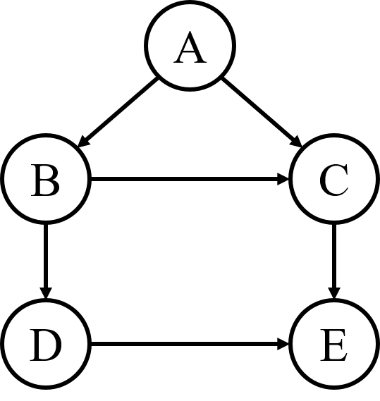

정답: (1), (2), (5) 부분점수 각 1점씩.

3. (난이도: 상) Diffusion model과 관련된 다음 두 질문에 답하시오.
(a) Diffusion이 hierarchical VAE와 어떻게 대응되는지 설명하시오. 특히 forward(noising)와 reverse(denoising) 과정이 각각 VAE의 어떤 요소(encoder/decoder)에 해당하며, 둘 중 무엇이 학습 가능하고 무엇이 고정인지 밝히시오.

정답: Forward q(xt​∣xt−1​)는 데이터를 점진적으로 noise로 보내는 encoder에 해당하나 학습 파라미터가 없는(또는 미리 정의된) 고정 과정으로, prior(standard normal)로 수렴하도록 설계된다. Reverse pθ​(xt−1​∣xt​)는 noise를 점진적으로 복원하는 decoder이며 Gaussian의 평균·분산을 신경망으로 예측하는 학습 가능한 부분이다. 다수의 latent​가 사슬처럼 연결된 점에서 hierarchical VAE 구조와 같다.

(b) Diffusion의 ELBO는 다음과 같이 정의된다. 세 항의 역할을 쓰고, reverse process를 학습시키는 핵심 항이 무엇인지 쓰시오.
정답: ① Reconstruction, ② Prior matching, ③ Denoising matching. reverse process를 실제로 학습시키는 핵심 항은 denoising matching이다.

4. (난이도: 상) Autoregressive model, VAE, Diffusion model을 다음 기준에서 비교하시오:
- likelihood/objective의 형태
- latent variable 사용 여부
- generation 방식
- 대표적인 장점과 한계
정답:
- Autoregressive model
  - Chain rule을 이용해 exact likelihood를 명시적으로 최적화한다.
  - 일반적으로 latent variable 없이 fully observable model로 학습된다.
  - 데이터​를 이전 출력에 condition하여 순차적으로 생성한다.
  - 장점은 exact likelihood 최적화가 가능하다는 점이고, 한계는 generation이 sequential하여 느리고 병렬화가 어렵다는 점이다.
- VAE
  - Marginal likelihood를 직접 최적화하기 어려워 variational lower bound, 즉 ELBO를 최적화한다.
  - Latent variable을 사용하므로 interpolation이나 attribute manipulation이 가능하다.
  - Inference에서는 z를 prior에서 샘플링한 뒤 decoder로 feedforward generation을 수행한다.
  - 장점은 probabilistic interpretation과 latent control이고, 한계는 lower-bound gap, posterior collapse, 상대적으로 낮은 generation quality이다.
- Diffusion model
  - Hierarchical VAE처럼 볼 수 있으며, predefined forward noising process와 learned reverse denoising process를 학습한다.
  - 여러 timestep의 latent​를 사용하며, latent dimension은 data dimension과 같다.
  - Standard Gaussian noise에서 시작해 iterative denoising으로 데이터를 생성한다.
  - 장점은 복잡한 data distribution을 점진적 denoising으로 모델링해 높은 품질을 낼 수 있다는 점이고, 한계는 sampling이 여러 step을 필요로 해 느릴 수 있다는 점이다.

